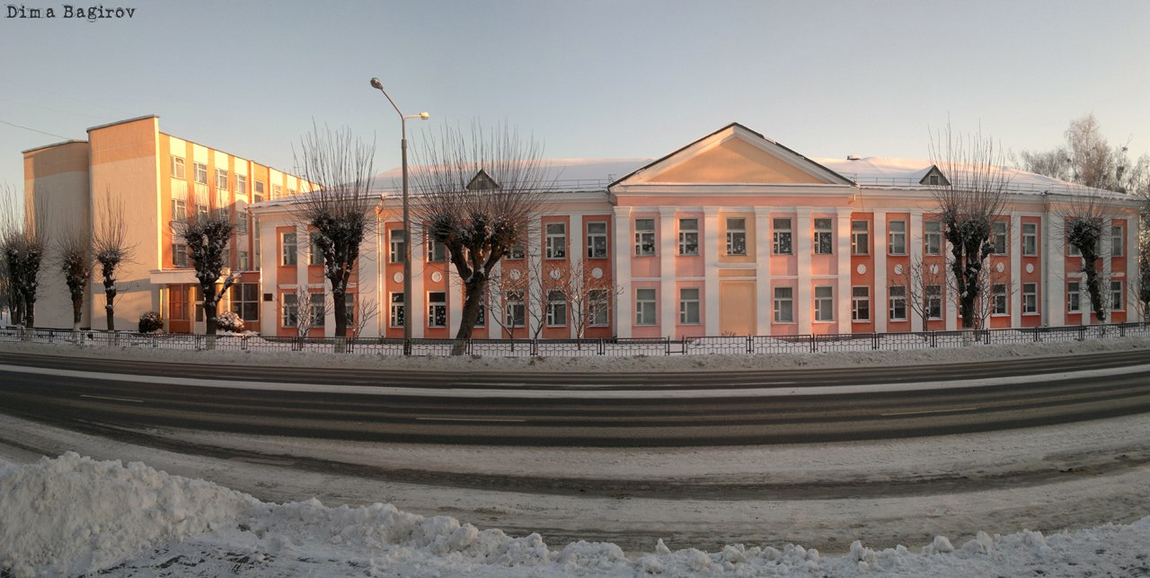**Учреждение образования   
 «Речицкий государственный аграрный колледж»**

**Объявляет прием учащихся на 2016-2017 учебный год   
 на дневную и заочную формы обучения**

**На дневную форму обучения**

1. **На базе общего базового образования по специальностям:  
   * «Зоотехния» - бюджетное (срок обучения 3 г. 10 мес.)  
   * «Ветеринарная медицина» - бюджетное (срок обучения 3 г. 8 мес.)  
   «Управление в агропромышленном комплексе» - бюджетное и коммерческое обучение (срок обучения 3 г. 8 мес.)**
2. **На базе общего среднего или профессионально-технического образования с общим средним образованием (*срок***

***обучения* 2 г. 8 мес.) по специальностям:  
* «Ветеринарная медицина» - бюджетное.**

1. **На заочную форму обучения на базе общего среднего или профессионально-технического образования с общим средним образованием по специальностям:  
   * «Зоотехния» - бюджетное и коммерческое обучение (срок обучения 3 г. 6 мес.)  
   * «Управление в АПК» - коммерческое обучение (срок обучения 3 г. 8 мес.)**

**Прием документов:**

* **на дневное отделение: на базе общего базового образования – с 15 июля по 31 июля;**
* **на базе общего среднего образования – с 15 июля по 6 августа;**
* **на обучение на условиях оплаты от абитуриентов, которые выдержали вступительные испытания на указанные формы получения образования – по 14 августа;**
* **на заочное отделение: с 1 октября по 30 ноября.**

**Вступительные испытания:**

**На дневное отделение на базе общего базового образования по специальностям:**

**⬥ «Ветеринарная медицина» , «Зоотехния, «Управление в агропромышленном комплексе»- прием документов без**

**вступительных испытаний по конкурсу среднего балла документа об образовании.**

**На дневное отделение на базе общего среднего или профессионально-технического образования с общим средним образованием:**

**⬥ «Ветеринарная медицина» (бюджетное)- прием документов без вступительных испытаний (без результатов ЦТ) по конкурсу среднего балла документа об образовании с отметками не ниже 4 баллов по русскому языку, белорусскому языку и биологии;**

**На заочное отделение по специальностям:**

**⬥ «Зоотехния» (бюджетное обучение)- без вступительных испытаний (без результатов ЦТ) по конкурсу среднего балла документа об общем среднем или профессионально-техническим образовании .**

**⬥ «Зоотехния» *(коммерческое обучение)*- экзамены с 1 по 5 декабря по белорусскому или русскому языку (по выбору) диктант или результаты ЦТ, биологии – устно или результаты ЦТ.**

**⬥«Управление в АПК» (коммерческое обучение) - экзамены с 1 по 5 декабря по белорусскому или русскому языку (по выбору) диктант или результаты ЦТ, математике – устно или результаты ЦТ.**

**Зачисление**

**На дневную форму обучения по всем специальностям на основе общего базового - по 8 августа и общего среднего образования – по 12 августа, на условиях оплаты – по 16 августа; на заочную форму обучения – по 10 декабря.**

**Абитуриент представляет в приемную комиссию следующие документы:**

* **заявление на имя руководителя ссуза по установленной форме;**
* **оригиналы документа об образовании и приложения к нему;**
* **медицинскую справку по форме, установленной Министерством здравоохранения;**
* **документы, подтверждающие право на льготы при приеме на обучение;**
* **6 фотографий 3х4 см;**
* **выписка из трудовой книжки (для абитуриентов имеющих стаж работы или поступающих на заочное отделение);**
* **справка сельского исполнительного комитета о постоянном (не менее 2-х лет) проживании на момент получения**

**образования в сельском населенном пункте либо в населенном пункте, расположенном на территории радиоактивного загрязнения;**

* **договор между абитуриентом и заказчиком на целевую подготовку (для абитуриентов, участвующих в конкурсе на целевое место);**
* **паспорт или заменяющий его документ предъявляется абитуриентом лично;**
* **ксерокопия свидетельства о рождении;**
* **ксерокопия свидетельства о браке (для поступающих на заочное отделение);**
* **конверта по РБ;**
* **Характеристика с места учебы.**

***Учащиеся колледжа могут параллельно с основной специальностью бесплатно приобретать профессию «Оператор искусственного осеменения сельскохозяйственных животных», «Оператор машинного доения» и «Тракторист-машинист категории А***

**Адрес колледжа: 247487 г. Речица, ул. Советская 192 . Дополнительная информация по телефонам: 8(02340) 2-23-54 – учебная часть;**

**4-08-47 – приемная колледжа; 4-10-26 – приемная комиссия.**

**Примечание: возможны изменения**

